**NEMESIS  
AGREGATOR DE PROTOCOALE PENTRU TRANSFERUL DATELOR**

Autori: Brîndușescu Silvia[1]

Cancel Sebastian[2]

Miu Cătălina[3]

Conducător științific: Asis. Drd. Ing. Cristian Dumitru Trancă

*Prin această lucrare dorim să detaliem ideea noastră inovativă cu ajutorul căreia vrem să introducem un nou strandard în monitorizarea aparaturii și a proceselor din industria energetică.*

**Keywords:** agregator de protocoale, costuri reduse, tehnologie Xbee, criptare

1. **Introducere**

Pe măsură ce timpul trece, oamenii pun tot mai mult preț pe dorința de a realiza totul cât mai rapid și cât mai eficient, fără pierderi și fără costuri prea ridicate. Când vine vorba de industria energetică, în spatele acestei dorințe există de fapt o necesitate întrucât defectarea sau funcționarea în afara parametrilor a unei singure instalații pentru o perioada relativ scurtă de timp produce pierderi și costuri ridicate, eficiență scazută și multe alte consecințe imediate. Dar oare ce s-ar întampla dacă toate instalațiile s-ar strica simultan? În mod cert ceva ce toata lumea vrea să evite.

1. **Problema existentă**

Sistemul de monitorizare folosit în momentul actual de majoritatea fabricilor constă în aparatură de dimensiuni destul de mari, dificil de folosit și pentru care este nevoie de oameni instruiți care să știe cum să utilizeze sistemul de monitorizare și cum să interpreteze datele furnizate de acestea.

Cea mai apropiată soluție existentă pe piață este un gateway al cărui cost ajunge undeva la 500€, soluție care nu este completă, ci în completarea căreia trebuie investit și în alte componente sau tehnologii.

1. **Soluția noastră**

Pentru a combate problemele menționate mai sus, am creat soluția de monitorizare si prevenire a defectiunilor în cadrul fabricilor, care unifică comunicarea între instalații. Prin proiectul nostru oferim un device compact ce, imediat ce este montat lângă centralele de măsură, le preia funcțiile. Interesant la modul în care realizăm transmiterea datelor este transferul wireless implementat cu ajutorul modulelor Xbee.

Am ales să folosim această tehnologie pentru puterea mare de transmitere a datelor, în medie de până la 2km, dar în funcție de modul și dacă este sau nu câmp deschis, există variații.Un alt avantaj al acestei tehnologii este posibilitatea criptării datelor,astfel furnizând un grad de siguranță ridicat.Cu ajutorul acestor dispozitive formăm o rețea mesh in care toate dispozitivele să comunice intre ele si sa nu depindă de o conexiune de tip master-slave,conexiune ce nu permitea monitorizarea tuturor centralelor de masură in acelasi timp.

Alimentarea dispozitivului o vom realiza de la reteaua locala,urmand sa coboram tensiunea la o valoare de 3.3 V pentru alimentarea microcontrolerului Atmega 324.Folosim aceste microcontroler datorita puterii mare de procesare si functiilor multiple.Cu ai sai 32 de pini,memoria de 32 kbytes si frecventa de pana la 20 MHz este solutia ideala pentru nevoile noastre.

Folosim un canal de comunicatie cu mufa RS485 pentru a putea comunica cu restul retelei.Standardul RS485 foloseste o comunicatie de tip half-duplex,informatia circulă intr-o singura direcție la un moment dat.

Prin intermediul acestui canal ne conectam la prezenta infrastructură a rețelei energetice si prelugram datele furnizate de centrala de masură.

Unificarea protocoalelor o vom realiza cu ajutorului programării software prin care vom detecta automat protocolul folosit in nodul respectiv,urmand să transmitem datele obținute prin wireless la alte device-uri din apropiere

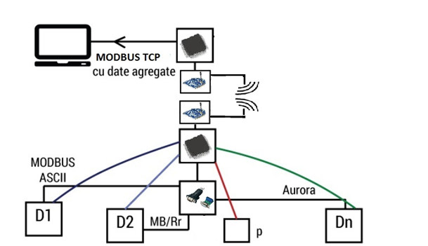

Figura 1.Schema hardware

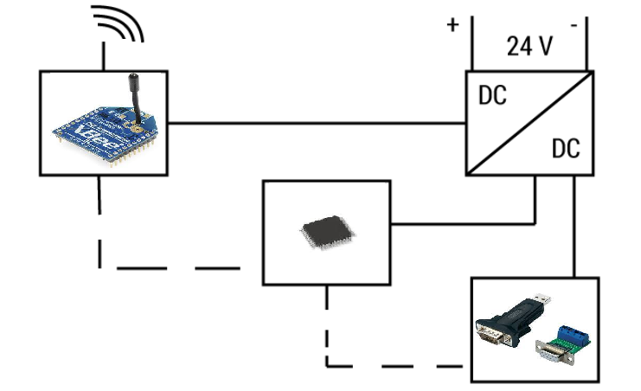Figura 2.Schema principiului de funcționare

Comunicare

serială

1. **Realizarea soluției hardware**

În vederea realizării placuței hardware am realizat schematicul în Kicad care arată astfel:

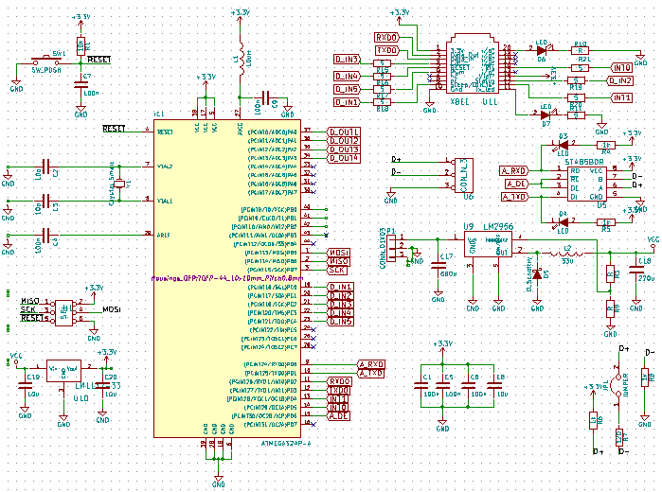

Figura 3.Realizarea solutiei hardware

Pasul următor a fost să realizăm board-ul. La acesta am realizat modificări de-a lungul timpului, reușind să facem soluția noastră și mai compactă, în final ajungând să arate astfel:

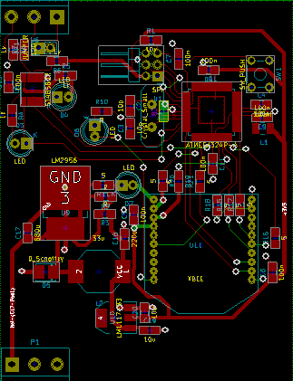

Figura 4.Circuitul imprimat

1. **Avantaje**

Printre diferențiatorii principali ai soluției noastre se numără:

* Putere de transmitere a datelor de până la 2 km line-of-sight
* Dimensiune compactă
* Prelucrarea datelor în timp real

1. **Dificultăți tehnice**

În realizarea proiectului am întampinat următoarele dificultăți, soluționate de-a lungul timpului:

* Realizarea unui produs compact
* Distanța mare de trasmisie
* Transfer în timp real a datelors
* Simplitate în utilizare
* Colectarea și prelucrarea datelor

1. **Concluzii**

Soluția propusă de noi vine ca o hartă fierbinte a parametrilor electrici, cu o serie de caracteristici inovative, menite să eficientizeze utilizarea resurselor, să reducă costurile, să faciliteze standardizarea și predictibilitatea transportului de date pentru echipamentele eterogene din industia energetică.

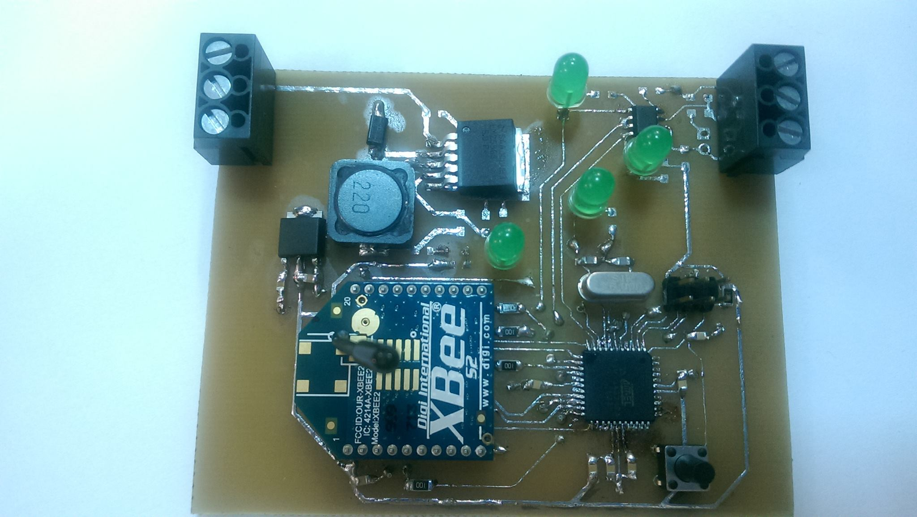

Figura 5.Placa de test

1. Anul 2, Facultatea de Automatică și Calculatoare, 323AC, e-mail: silvia.brindusescu@aut.pub.ro
2. Anul 2, Facultatea de Automatică și Calculatoare, 322AC, e-mail: sebastian.cancel@aut.pub.ro
3. Anul 2, Facultatea de Electronică, Telecomunicații și Tehnologia Informației, 421C